消防団南方面隊

組織図

管轄区域

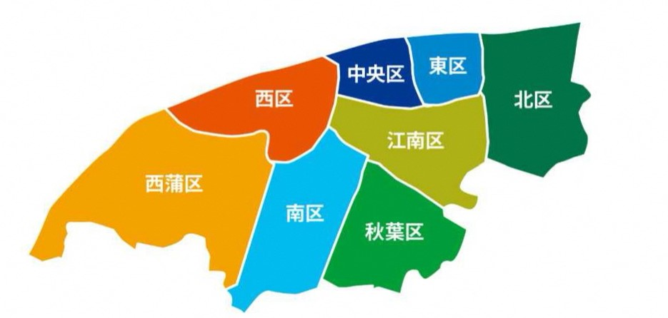

管轄区域はここ（南区全域）